Федеральное государственное бюджетное образовательное учреждение
высшего образования «Красноярский государственный медицинский университет имени профессора В.Ф. Войно-Ясенецкого»
Министерства здравоохранения Российской Федерации
Фармацевтический колледж

Дневник

преддипломной практики
по разделу «Теория и практика лабораторных микробиологических и иммунологических исследований»

Котмакова Дарья Александровна
ФИО
Место прохождения практики «Красноярская межрайонная клиническая больница скорой медицинской помощи имени Н.С.Карповича»
(медицинская организация, отделение)

с «24» апреля 2023 г. по «20» мая 2023 г.

Руководители практики:
Общий – Ф.И.О. (биолог) Колобякина Анна Николаевна
Непосредственный – Ф.И.О. (лабораторный техник) Галина Юрьевна
Методический – Ф.И.О. (его должность) Чуфтаева Ирина Анатольевна

Красноярск, 2023

Содержание

1. Цели и задачи практики

2. Знания, умения, практический опыт, которыми должен овладеть студент после прохождения практики

3. Тематический план
4. График прохождения практики
5. Инструктаж по технике безопасности
6. Содержание и объем проведенной работы
7. Манипуляционный лист (Лист микробиологических исследований)
8. Отчет (цифровой, текстовой)

Цели и задачи практики:

- Закрепление в производственных условиях профессиональных умений и навыков по методам микробиологических и иммунологических исследований.
- Расширение и углубление теоретических знаний и практических умений по методам микробиологических и иммунологических исследований.
- Повышение профессиональной компетенции студентов и адаптации их на рабочем месте, проверка возможностей самостоятельной работы.
- Осуществление учета и анализ основных микробиологических показателей, ведение документации.
- Воспитание трудовой дисциплины и профессиональной ответственности.
- Изучение основных форм и методов работы в бактериологической лаборатории.

Программа практики
В результате прохождения практики студенты должны уметь самостоятельно:

- Организовать рабочее место для проведения лабораторных исследований.
- Подготовить лабораторную посуду, инструментарий и оборудование для анализов.
- Приготовить растворы, реактивы, дезинфицирующие растворы.
- Провести дезинфекцию биоматериала, отработанной посуды, стерилизацию инструментария и лабораторной посуды.
- Провести прием, маркировку, регистрацию и хранение поступившего биоматериала.
- Регистрировать проведенные исследования.
- Вести учетно-отчетную документацию.
- Пользоваться приборами в лаборатории.

По окончании практики студент должен
представить в колледж следующие документы:
- Дневник с оценкой за практику, заверенный подписью общего руководителя и печатью ЛПУ.
- Характеристику, заверенную подписью руководителя практики и печатью ЛПУ.
- Текстовый отчет по практике (положительные и отрицательные стороны практики, предложения по улучшению подготовки в колледже, организации и проведению практики).
- Выполненную самостоятельную работу.

В результате преддипломной практики обучающийся должен:
Приобрести практический опыт:
- приготовления питательных сред для культивирования различных групп микроорганизмов с учетом их потребностей
- техники посевов на чашки Петри, скошенный агар и высокий столбик агара.

Освоить умения:
- готовить материал к микробиологическим исследованиям;
- определять культуральные и морфологические свойства;
- вести учетно-отчетную документацию;
- производить забор исследуемого материала;
- принимать, регистрировать, материал;
- утилизировать отработанный материал.
Знать:
- задачи, структуру, оборудование, правила работы и техники безопасности в микробиологической лаборатории;
- основные методы и диагностическое значение исследований протеолитических, сахаролитических, гемолитических свойств микроорганизмов, антигенной структуры.

Тематический план
Квалификация Медицинский лабораторный техник

№ | Наименование разделов и тем практики |  | Часы
1 | Ознакомление с правилами работы в бак. лаборатории. |  | 6
2 | Подготовка материала к микробиологическому исследованию: прием, регистрация биоматериала. |  | 6
3 | Приготовление питательных сред: общеупотребительных, элективных, дифференциально-диагностических для выделения возбудителей гнойно-воспалительных, кишечных и нозокомиальных инфекций. |  | 12
4 | Иммунодиагностика: РА, РП, РСК, РИФ, ПЦР. |  | 12
5 | Микробиологическая диагностика возбудителей инфекционных заболеваний  (гнойно-воспалительных, кишечных) |  | 36
6 | Микробиологическая диагностика возбудителей госпитальных инфекций |  | 36
7 | Дисбактериоз. Этапы исследования. |  | 12
8 | Санитарно-бактериологическое исследование  воздуха, смывов. |  | 12
9 | Утилизация отработанного материала, дезинфекция и стерилизация использованной лабораторной посуды, инструментария, средств защиты. |  | 6
10 | Промежуточная аттестация |  | 6
Итого |  | 144

График прохождения практики

№ п/п | Дата | Часы | Оценка | Подпись руководителя
1 | 24.04.23
2 | 25.04.23
3 | 26.04.23
4 | 27.04.23
5 | 28.04.23
6 | Методический день
7 | Праздничный день
8 | 02.05.23
9 | 03.05.23
10 | 04.05.23
11 | 05.05.23
12 | Методический день
13 | Праздничный день
14 | Праздничный день
15 | 10.05.23
16 | 11.05.23
17 | 12.05.23
18 | Методический день
19 | 15.05.23
20 | 16.05.23
21 | 17.05.23
22 | 18.05.23
23 | 19.05.23
24 | Методический день

Лист лабораторных исследований

Исследования |  |  |  |  |  |  |  |  |  |  |  |  |  |  |  |  |  |  |  |  |  |  |  |  | итог
 | 1 | 2 | 3 | 4 | 5 | 6 | 7 | 8 | 9 | 10 | 11 | 12 | 13 | 14 | 15 | 16 | 17 | 18 | 19 | 20 | 21 | 22 | 23 | 24
Приготовление питательных сред для культивирования патогенных кокков, возбудителей кишечных инфекций, ВКИ. |  | 5 |  |  | 15 |  |  |  |  |  | 25 |  |  |  | 10 |  |  |  |  |  |  |  |  |  | 55
Изучение культуральных, морфологических свойств |  | 3 | 5 | 4 | 2 |  |  | 5 | 7 | 4 | 2 |  |  |  | 3 | 3 | 1 |  | 2 | 2 | 7 | 8 | 8 |  | 66
Изучение сахаролитической, протеолитической, гемолитической активности |  | 3 | 5 | 4 | 2 |  |  | 5 | 7 | 4 | 2 |  |  |  | 3 | 3 | 1 |  | 2 | 2 | 7 | 8 | 8 |  | 66
Серодиагностика: РА
РП
РСК
РИФ
РНГА
Утилизация отработанного материала, дезинфекция и стерилизация использованной лабораторной посуды, инструментария, средств защиты. |  | 3 | 5 | 4 | 2 |  |  | 5 | 7 | 4 | 2 |  |  |  | 3 | 3 | 1 |  | 2 | 2 | 7 | 8 | 8 |  | 66
Участие в проведении внутрилабораторного контроля качества лабораторных исследований
Санитарная микробиология. Исследование воздуха |  |  |  |  |  |  |  | 1 |  |  |  |  |  |  |  |  |  |  |  |  |  |  | 1 |  | 2
Санитарная микробиология. Исследование смывов с рук и объектов  окружающей среды |  |  |  |  |  | 32 |  |  |  |  |  |  |  |  |  |  |  |  |  |  |  |  |  |  | 32

День 1 (24.04.2023)
Инструктаж по режиму безопасной работы с ПБА Ⅲ-Ⅳ групп патогенности в бактериологической лаборатории
1. Работу с ПБА Ⅲ-Ⅳ групп групп патогенности могут выполнять специалисты не моложе 18 лет, не имеющие противопоказаний к работе с опасными и вредными производственными факторами.
2. На работы, связанные с патогенными микроорганизмами, допускаются лица с высшим и средним медицинским, биологическим образованием, прошедшие дополнительное обучение на курсах подготовки с освоением методов безопасной работы с ПБА Ⅲ-Ⅳ групп патогенности.
З. Для допуска к работе медицинский персонал должен:
- пройти медицинский осмотр при приеме на работу;
- пройти ежегодный периодический медицинский осмотр;
- пройти специфическую профилактику;
- при наличии противопоказаний к специфической профилактике, необходимо письменное заявление сотрудника и отдельный приказ Главного врача КГБУЗ КМКБСМП им. Н.С. Карповича;
- пройти вводный и периодические инструктажи по биологической безопасности.
4. Допуск персонала к работе с ПБА Ш -- 1У групп патогенности производится на основании приказа Главного врача КГБУЗ «КМКБСМП им. Н.С. Карповича», сроком на 2 года.
Правила приема и разборки биоматериала.
- Прием и разборка доставленного материла производится с соблюдением мер предосторожности в боксе микробиологической безопасности Ⅱ класса. Персонал исползает СИЗ;
- Емкости с ПБА размещаются на поднос или лоток, покрытый марлевой салфеткой, смоченной дез. раствором, транспортируется согласно потокам поступления мета риала на исследование;
- Отбракованный биоматериал дезинфицируется, собирается и утилизируется как отходы класса В.
Основные правила работы с ПБА Ⅲ-Ⅳ групп патогенности.
- Все работы с ПБА Ⅲ-Ⅳ групп патогенности проводятся только в помещениях «заразной зоны».
- Для начала работы проводится замена личной одежды и обуви на рабочие. При поведении манипуляции с ПБА используют хирургический или противочумный костюм, халат, шапочку, перчатки. Специальную одежду и СИЗ надевает в предбоксе или на входе в помещение микробиологических исследований.
- При работе с секционным материалом, кровью и материалом от пациентов с инфекциями с аэрозольным механизмом передачи необходимо использовать противоаэрозольный респиратор не ниже FFP2, защитный щиток или очки.
- Во время работы двери боксов, предбоксов и микробиологических комнат плотно закрыты. Выход их них до окончания манипуляции с ПБА Ⅲ-Ⅳ групп патогенности не допускается.
- Время непрерывной работы с ПБА составляет 4 часа, затем 30 минут перерыв.
- По окончании работы все объекты, содержащие ПБА, убирают в холодильники, термостаты, шкафы, которые опечатываются.
- По окончании работы с ПБА, руки в перчатках обрабатывают дез. раствором, снимают СИЗ, перчатки. Руки обрабатывают кожным антисептиком (70° спиртом), моют руки с моющим средством.
Персонал лаборатории обязан соблюдать правила внутреннего трудового распорядка, режим труда и отдыха.
В помещении лаборатории запрещается:
- оставлять без присмотра зажженные горелки и другие нагревательные приборы;
- зажигать огонь и включать ток, если в лаборатории пахнет газом;
- проводить работы, связанные с перегонкой, растиранием вредных веществ при неисправной вентиляции;
- при работе в вытяжном шкафу держать голову под тягой;
- пробовать на вкус и вдыхать неизвестные вещества;
- наклонять голову над сосудом, в котором кипит жидкость;
- хранить и применять реактивы без этикеток;
- хранить и принимать пищу;
- выполнять работы, не связанные с заданием;
- загромождать проходы.
Авария с разбрызгиванием ПБА:
Это авария с образованием аэрозоля (бой пробирок, флаконов иди колб с жидкой культурой; бой чашек и пробирок с культурами на агаре с конденсатом; разбрызгивание бактериальной суспензии из пипетки или шприца, а также другие аварии, ведущие к контаминации воздуха или окружающих предметов).
Порядок действий сотрудников при аварии с разбрызгиванием НБА:
1. Все находящиеся в помещении лица немедленно прекращают работу и, задержав дыхание, выходят из заразного помещения, плотно закрывают дверь, сообщают о случившемся руководителю подразделения.
2. Руки обрабатывают дезинфицирующим раствором или кожным антисептиком, если лицо не было защищено, то его обильно обрабатывают кожным антисептиком.
3. Слизистые глаз, носа и рта обрабатывают препаратами из аварийной аптечки; рот и горло прополаскивают 70% этиловым спиртом, в нос закапывают раствор марганцовокислого калия 1:100 000 или 1% раствор борной кислоты.
4. Защитную одежду снимают, погружают в дезинфицирующий раствор или помещают в бикс для автоклавирования.
5. Открытые части тела протирают кожным антисептиком; в глаза (можно и в нос) закапывают растворы антибиотиков или других средств, к которым чувствителен возбудитель.
6. Принимают гигиенический душ, надевают чистую рабочую одежду.
Порядок действий сотрудников при аварии без разбрызгивания ПБА.
Не выходя из помещения, накладывают тампон с дезинфицирующим раствором на место контаминации ПБА. поверхности объекта.
Вызывают руководителя подразделения или лицо, его замещающее, и продолжают дезинфекционную обработку места. аварии.
После окончания дезинфекционной обработки сотрудник выходит из помещения, где произошла авария, снимает защитную одежду п помещает в дез.раствор.
Открытые части тела обрабатывают дезинфицирующим раствором или кожным антисептиком.

День 2 (25.04.2023)
Знакомство с устройством микробиологической лаборатории
Нас ознакомили с помещениями лаборатории. Рассказали предназначение оборудования.

Стерелизационная
В практической работе под стерилизацией понимают методы, применяемые для уничтожения всех форм жизни, как на поверхности, так и внутри стерилизуемых объектов, микробиологи стерилизуют питательные среды, посуду, различные инструменты и другие необходимые предметы с целью не допустить развития посторонних микроорганизмов в исследуемых культурах.
Различают термическую и холодную стерилизацию. В микробиологии находят применение следующие способы термической стерилизации: прокаливание в пламени и обжигание, сухожаровая стерилизация (горячим воздухом), стерилизация насыщенным паром под давлением (автоклавирование), дробная стерилизация (тиндализация), кипячение, из методов холодной стерилизации микробиологи используют стерилизацию фильтрованием, ультрафиолетовыми лучами и газообразными средствами. Возможность и целесообразность применения того или иного способа определяются в первую очередь физико - химическими свойствами материала, подлежащего стерилизации, а иногда и целью исследования.
Стерилизация питательных сред
Стерилизация насыщенным паром под давлением (автоклавирование)
Это наиболее надежный и чаще всего применяемый способ стерилизации питательных сред. Он основан на нагревании материала насыщенным водяным паром при давлении выше атмосферного. Известно, что температура пара возрастает при повышении его давления. При этом погибают и вегетативные клетки, и споры микроорганизмов. Стерилизацию паром под давлением осуществляют в специальных герметически закрывающихся толстостенных аппаратах – автоклавах.
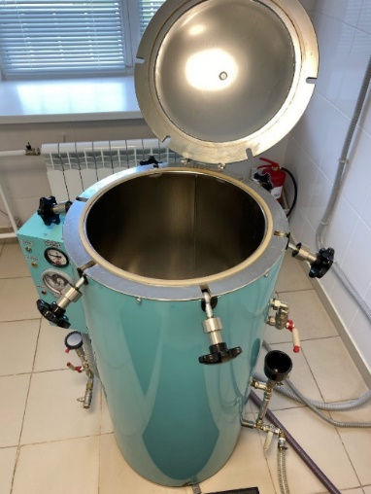
Рисунок 1 - Автоклав вертикальный
Перед работой осматривают автоклав и контрольно - измерительную аппаратуру. При наличии любой неисправности (смещение стрелки манометра с нуля, трещина на водомерной трубке и др.) работать с автоклавом нельзя. В стерилизационную камеру на специальную подставку помещают стерилизуемый материал. Предметы следует размещать не слишком плотно, так как пар должен свободно проходить, между ними, иначе они не нагреваются до нужной температуры и могут остаться нестерильными. Загрузив стерилизационную камеру, устанавливают и плотно завинчивают крышку (дверь) автоклава. Затем открывают кран, соединяющий стерилизационную камеру с наружным воздухом, и включают нагрев.
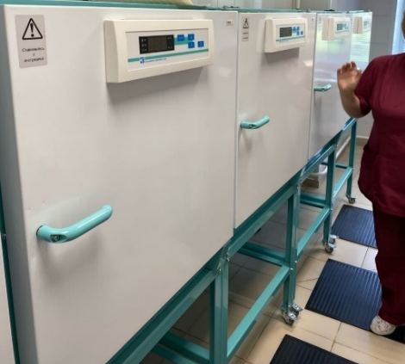
Рисунок 2 – Сухожаровой шкаф
Далее производится контроль стерилизации, со строгим ведение журнала.
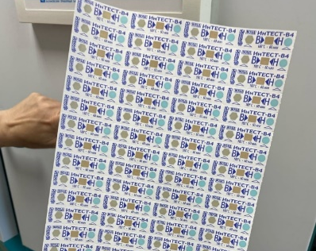
Рисунок 3 - Тест контроль стерилизации
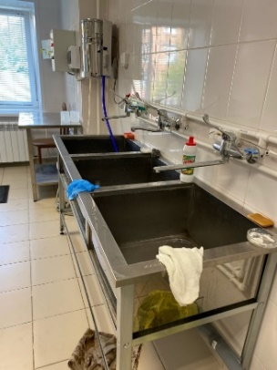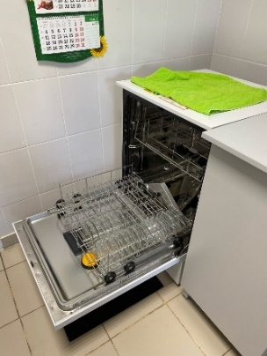
Рисунок 4 - Моечная
Комната для мытья и обработки посуды, которая должна иметь раковину (с холодной и горячей водой) и плиту. Моечную оборудуют столами, стеллажами, снабжают приспособлениями для мытья посуды: моющими средствами, ершами, тряпками.
При наличии отдельной препараторской комнаты ее используют для подготовки, упаковки посуды и другой подсобной работы.
Отдел среодоварения
Здесь находится оборудование для приготовления питательных сред.
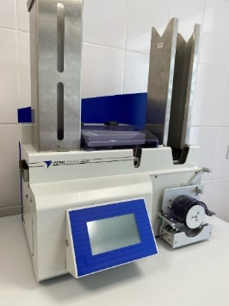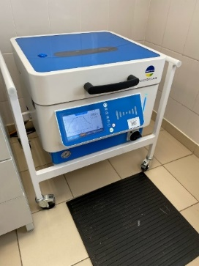
Рисунок 5 – Автоматы PetriSwiss Mini PS20 и MASTERCLAVE 10
Автомат для розлива питательных сред по чашкам Петри PetriSwiss Mini PS20 – полностью автоматическая и очень точная система для наполнения чашек Петри, идеально подходит для небольших лабораторий. Единовременная загрузка – 20 чашек Петри диаметром 60 или 90 мм, размещаемые в специальный штатив, из которого они подаются для наполнения и, затем, также штабелируются.
Прибор-средоварка MASTERCLAVE 10 предназначен для автоматического приготовления любых типов питательных сред (как агаров, так и бульонов).
- Он позволяет приготовить и стерилизовать от 1 литра (от 50 чашек Петри) до 10 литров (до 500 чашек Петри) среды.
- Процесс приготовления полностью автоматизирован: добавляются только дистиллированная вода и сухая навеска среды, далее вводится номер программы приготовления среды - все остальное прибор сделает сам.
- Он стерилизует среду при 121°C в течении 15 мин, при 110°C - в течении 20 мин — это международный стандарт.
- Ростовые свойства среды (за счет сохранения сахаров и пептонов в среде) обеспечиваются за счет точного соблюдения цикла приготовления.
- Высока степень безопасности прибора для персонала: блокировка крышки средоварки, внесение необходимых добавок происходит через специальные отверстия в крышке, есть специальные клапаны декомпрессии и возможность автоматического выключения при перегреве (в случае отсутствия воды, например).
Также лаборатория включает в себя отделы:
- серологических исследований.
- санитарно-бактериологических исследований.
- исследования на кишечную группу инфекций.
- исследования гнойного отделяемого.
- исследования капельных инфекций.
День 3 (26.04.23)
Отдел кишечных исследований
Сегодня меня ознакомили с устройством кишечного отделения. Утром принимала материал и регистрировала направления с системы QMS и записывала в спец. журналы.
Ознакамливалась с методами выделения возбудители ОКИ (острых кишечных и инфекций), также смотрела рост колоний на различных средах и оценивала культуральные свойства (ВСА, ЖСА, ЭНДО, ЖСС, агар Шедлера).
День 4 (27.04.23)
Отдел кишечных исследований
Утром вела приём материала и вела регистрацию.
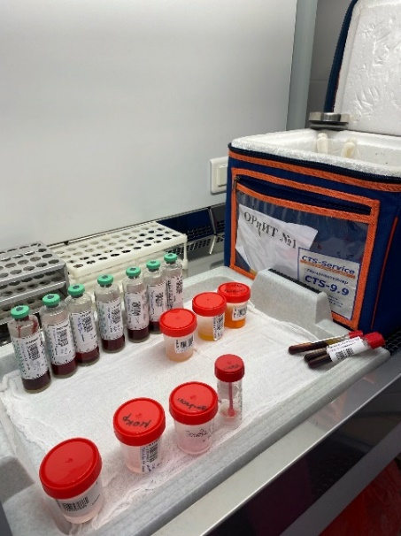
Рисунок 6 - Прием материала
Изучала документацию, ознакомилась с методами исследования.

Посев кала на клостридии
Основными клостридиальными возбудителями пищевых токсикоинфекций, энтеритов и колитов являются C.perfringes и C. difficile. Материалом для проведения бактериологического исследования служит испражнения в количестве не менее 1 гр, доставленные в лабораторию в течении 2 ч с момента забора.
- Испражнения в количестве 1 гр (мл) разводят в физиологическом растворе в разведениях 10⁻³ и 10⁻⁵.
- Посев по 0,1 мл суспензии из разведений фекалий 10⁻³ и 10⁻⁵ в 9 мл расплавленной и охлажденной до 48°С среды ЖСС. Инкубируют при 37°С 24 ч.-48ч.
- Суспензию из разведений фекалий 10⁻³ и 10⁻⁵ высевают методом секторных посевов на среды:
- КА, среда Шадлера,
- 2 На агар для Clostridium difficile.
Инкубируют при 37°С 24ч. в анаэростате.
- При почернении среды ЖСС, предполагается рост сульфитредуцирующих клостридий в т. ч C.perfringes.
Со среды ЖСС делается посев на КА, ср Шадлера, методом секторных посевов.
Инкубируют при 37°с 24ч. в анаэростате.
- Идентификацию характерных колоний проводят методом MALDI-TOF.

Диагностический экспресс-тест для качественного определения антигена-токсинов A и B CLOSTRIDIUM DIFFICILE в фекалиях человека
Отбор и хранение проб
Фекалии собирают в чистый сухой контейнер без следов консервантов или транспортных сред. Не рекомендуется обрабатывать пробу растворами, содержащими формальдегид или его производные. Для проведения теста необходима проба в количестве 1-2 г или 1-2 мл, в случае жидкого образца. До исследования пробу хранят в холодильнике при температуре +2+4°С в течение 1-2 дней, если исследование в течение этого времени невозможно, пробу необходимо поместить в морозильную камеру при температуре -20°С. Перед исследованием пробу размораживают и доводят до комнатной температуры. Остатки проб утилизируют соответствии с правилами, принятыми в данном учреждении.
Внимание! Не следует собирать образец в контейнер, содержащий транспортную среду, презерванты, животную сыворотку или детергенты ввиду возможного влияния каждого из перечисленных веществ на результат теста.
Работа с исследуемым материалом
Открыть пробирку и с помощью аппликатора перенести в нее соответствующее количество образца (размером с горошину в случае твердого стула или 200 мкл в случае жидкого стула).
Плотно закрыть крышку и энергичным встряхиванием добиться максимального размешивания образца в реагенте для экстракции.
Отложить пробирку на время достаточное для осаждения наиболее крупных частиц на дно пробирки. Альтернативно, процентрифугировать пробирку при 500-1,000 RPM в течение 1 минуты.

Процедура выполнения теста
1. Перед началом тестирования следует довести тестовую кассету и образец до комнатной температуры (15-30°С). Не вскрывать индивидуальную упаковку теста до начала исследования.
2. Непосредственно перед проведением исследования вскрыть индивидуальную упаковку теста.
3. Маркировать тестовую кассету инициалами или идентификационным номером пациента.
4. Суспендировать пробу энергичным встряхиванием пробирки-капельницы.
5. Отломить кончик крышки-капельницы и через открывшееся отверстие внести 4 капли (100 мкл) тестируемой суспензии в окошко для внесения пробы (S).
6. Результат анализа учитывают через 10 мин после загрузки тестовой кассеты пробой.
Принцип
Антигены Токсинов А и B C.difficile содержащиеся в пробе реагируют со специфическими моноклональными антителами, формируя комплекс антиген-антитело, который мигрирует по мембране, образуя красную цветную линию в тестовой зоне (Т) одной (Toxin А или Toxin В) или обеих (Toxin А или Toxin B) тестовых полосок, что оценивается как положительный результат. Непрореагировавший коньюгат мигрирует далее к контрольной зоне (С), где захватывается поликлональными анти-антителами, формируя зеленую линию в контрольной зоне обеих полосок. Контрольная линия появляется всегда.

День 5 (28.04.23)
Проведение смывов
С лаборантом направились в больничные отделения.
Цель исследования: микробиологическое исследование смывов на БГКП и бактерий р. Staphylococcus. Производим забор материала, после чего сеем на среды накопления (у нас ЖСА).
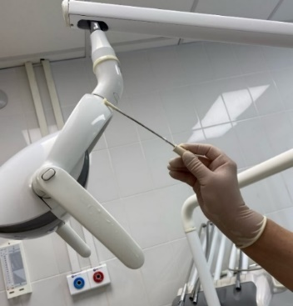
Рисунок 7 – Взятие смыва с лампы
- Даем порядковый номер образцам и записываем в журнал.
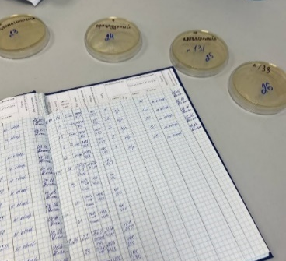
Рисунок 8 - Журнал регистрации
- Отправляем в термостат при температуре 37° и ждем следующего дня.
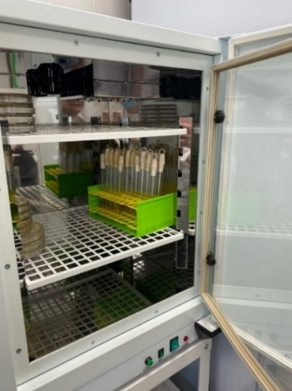
Рисунок 9 - Термостат
День 6 (29.04.23)
Методический день
Работа с дневником.
День 7 (01.05.23)
Праздничный день
День 8 (02.05.23)
Отдел кишечных исследований
Принимала и регистрировала материал.
Производила посев кала по методике (см. день 4).
Подготавливаем взвесь: 1 г. кала или 1 мл. (если очень жидкий) растворяем в физиологическом растворе и делаем посев по секторам на питательные среды.
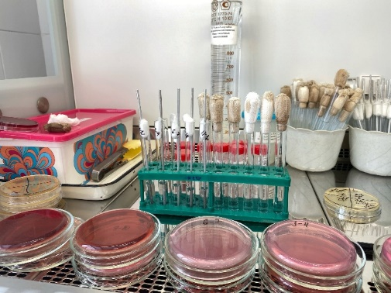
Рисунок 10 – Приготовление разведения
Из методики (см. день 4) делаем разведение кала, заливаем магниевой средой для накопления м/о и ставим в термостат на 20-24 ч. При исследовании на клостридии чашки и пробирки с исследуемыми образцами ставим в спец.прибор (анаэростат) с пакетом, который поглощает кислород и отправляем в термостат на 2 суток.
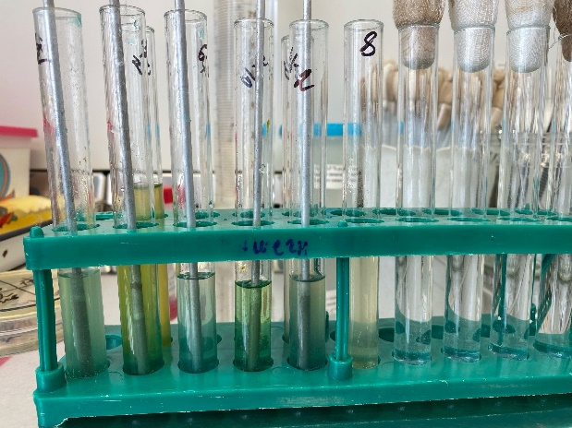
Рисунок 11 - Разведение с добавлением магниевой среды

Рисунок 12 – Анаэростат

День 9 (03.05.23)
Смотрела работу на спектрометре, а также смотрела как проводят работу с кровью на аппарате BacT/ALERT 3D для проверки на стерильность
Запатентованный колориметрический метод позволяет зарегистрировать микробный рост в максимально ранние сроки (на первые-вторые сутки после внесения образца во флакон)
Непрерывный мониторинг обеспечивает немедленное оповещение при получении результата, с возможностью использования визуальных и звуковых сигналов, а также удалённой сигнализации.
Образцы
В качестве образцов используется цельная кровь, ликвор, а также мокрота и кровь (для микобактерий) и другие стерильные биологические жидкости. Рекомендуется одновременный отбор образцов во флаконы как для определения аэробов, так и анаэробов. Благодаря наличию добавки сорбента антибиотиков во флаконе, возможен анализ образцов, полученных от пациентов, с антибиотикотерапией. Также нет необходимости в использовании отдельных флаконов для грибов. Определение грибов проходит во флаконах для аэробов.
Принцип измерения
BacT/ALERT 3D использует колориметрический метод, в основе которого лежит способность некоторых красителей менять цвет при изменении рН. Такой сенсор находится в основании каждого флакона.
Во флаконы вносится исследуемый образец, и он помещается в одну из ячеек блока для инкубации и мониторинга. Допускается внесение флаконов в любое время и в любую ячейку. Аппарат позволяет работать с прединкубированными флаконами. Присутствующие в образце микроорганизмы во время роста на питательной среде выделяют углекислый газ, который диффундирует через избирательно проницаемую мембрану и взаимодействует с сенсором. Изменение рН в ходе этого взаимодействия приводит к смене цвета сенсора с темно-зеленого на желтый.
Малейшее изменение цвета улавливается высокочувствительными датчиками (измерение проводится каждые 10 минут), установленными в основании каждой ячейки с флаконами, преобразовывается в электрический сигнал, усиливается и передается в компьютер для анализа.
Программное обеспечение строит кривую роста и анализирует ее с помощью нескольких алгоритмов в зависимости от типа среды.
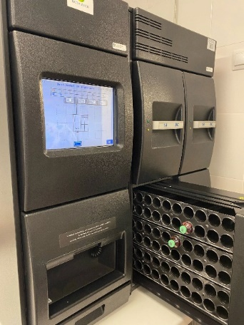
Рисунок 13 - BacT/ALERT 3D
День 10 (04.05.23)
Отдел кишечных исследований
Работала с патанатомическим материалом – лёгким. Производила посев «отпечатком» на среду Шедлера. Перед работой нужно подготовить рабочее место, взять пинцет и ножницы, обязательно стерильных, обработанных спиртом и прожжённые над пламенем спиртовки, для отделения маленьких кусков лёгкого.
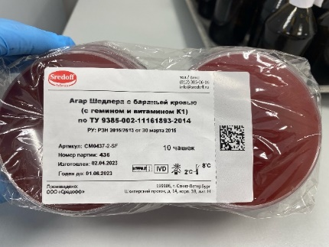
Рисунок 14 - Среда Шедлера
День 11 (05.05.23)
Работа на спектрометре
Масс-спектрометр VITEK MS. Система идентификации микроорганизмов методом масс-спектрометрии.
Автоматическая система идентификации микроорганизмов методом масс-спектрометрии, которая использует технологию времяпролетной матрично-активированной лазерной десорбции/ионизации (MALDI-TOF) и обширную базу данных клинически значимых видов для получения результатов в течение нескольких минут.
- Слайд готовят и помещают в высоковакуумную среду.
- Точный лазерный импульс ионизирует образец.
- Электрический заряд высвобождает и ускоряет «облако» белков.
- После прохождения через кольцевой электрод регистрируют время пролета белков по формуле.
- Белки определяют с помощью датчика для создания спектра, который представляет собой белковый макет каждого образца.
За считанные минуты этот метод масс-спектрометрии проводит идентификацию до вида, рода и семейства. Вы можете передать клиницистам оперативную информацию с тем, чтобы было начато соответствующее оптимальное лечение.
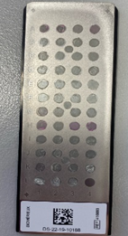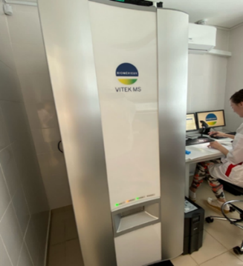
Рисунок 15 – слайд для идентификации и масс-спектрометр VITEK MS

День 12 (06.05.23)
Методический день
Работа с дневником
День 13-14 (08 .05.23 – 09.05.23)
Праздничные дни

День 15 (10.05.23)
Приготовление питательных сред

Классификация микробиологических питательных сред
В микробиологии питательные среды разделяют на:
- среды определенного и неопределенного состава;
- натуральные, полусинтетические и синтетические;
- основные, диагностические, элективные;
- плотные, полужидкие, жидкие, сухие, сыпучие.
Натуральными питательными средами называют те, что получают из природных материалов: крови, мяса, белков, органов животных, растительных экстрактов и растительного сырья. Примером таких сред могут быть мясной бульон, молочная сыворотка, пивное сусло, настои сена, агар-агар, кровь, желчь. Натуральные среды относятся к средам с неопределенным составом, который в разное время могут иметь разное количество тех или иных компонентов.
Полусинтетические среды тоже считаются средами с неопределенным составом. Они готовятся на основе натуральных питательных сред, но в них добавляются вещества, которые гарантируют культурам активное размножение. На полусинтетических средах выращивают культуры для получения витаминов, аминокислот, антибиотиков в промышленной фармацевтике.
Синтетические среды готовят из ингредиентов известного состава, в известной концентрации и соотношениях, поэтому эти среды относятся к средам определенного состава. С их помощью изучают метаболизм микроорганизмов, их биологические и физиологические свойства, возможность получения веществ, подавляющих или, наоборот, стимулирующих их развитие.

Основные, элективные и диагностические питательные среды
Основные среды служат для выращивания различных микробных культур, а также как основа для получения элективных и диагностических сред. К основным средам, например, относится мясной бульон, мясной агар, сусло, бульон Хоттингера. Для разных культур в основные среды добавляют некоторые компоненты для стимулирования роста — это могут быть витамины, аминокислоты, природные экстракты. Так, возбудитель коклюша выращивается на среде с добавлением крови.
В нашей лаборатории используются коммерческие среды:
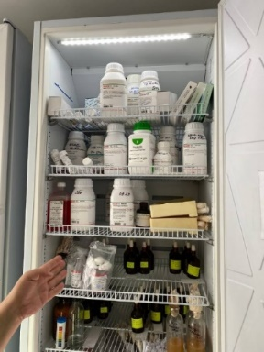
Рисунок 16 - Коммерческие среды
Ведём журналы о приготовленных средах:
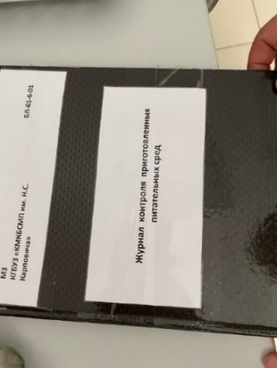
Рисунок 17 - Журнал регистрации
Режим и сроки хранения питательных сред:
- Среды для определения чувствительности
Допускается хранение в запаянных полиэтиленовых пакетах в холодильнике при температуре 4-8\ C в течение 5 суток.
Определение чувствительности микроорганизмов к антибиотикам:
- Методические указания МУК 4.2.1890-04
- Инфекционно-методическое письмо по порядку получения, хранения и использования в работе микробиологических лабораторий, центров госсанэпиднадзора в Красноярском крае музейных штаммов микроорганизмов.
- Кровяной агар хранят не более 2 недель в целлофановых мешках при температуре 4-8 С.
Приказ №535 от 22 апреля 1958 г. г. Москва МЗ СССР «Об унификации микробиологических методов исследования, применяемых в клинико-диагностических лабораториях лечебно-профилактических учреждений»
- Хром селективный агар для грибов Candida.
Среду хранить при температуре +2 +8 С.
- Хромогенный агар (UTI) для идентификации и дифференциации микроорганизмов вызывающих инфекцию мочевыводящих путей.
Хранить до 2 недель в темноте при температуре 2-8 С.
Приготовление кровяного агара
Приготовление питательных сред происходит в средоварочной – это начальный этап. От качества сред зависит итоги работы.
Ход работы:
- Приготовление агара для проверки крови на стерильность
Рисунок 18 - Питательный агар
Сухой агар был помещен в кастрюлю, затем был доведен до кипения.
- Агар разливают по склянкам и помещают в автоклав для стерилизации.
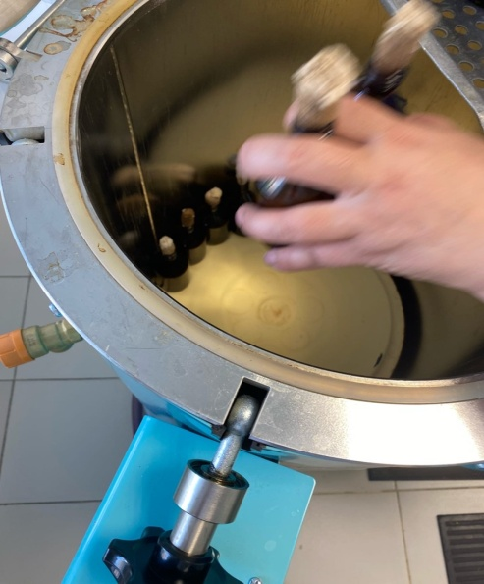
Рисунок 19 - Автоклавирование
- Человеческую кровь разбавляем в дистиллированной воде, т.к. идёт эритроцитарная взвесь.
- После чего агар выливаем в аппарат для варки питательных сред, где агар проходит все этапы по системе, после остывания (до 50гр.) выливается кровь в отсек.
- После идёт автоматический разлив по чашкам Петри.
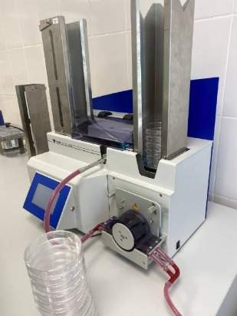
Рисунок 20 – Розлив питательной среды в чашки
- Выдаётся чек, который вклеивается в журнал
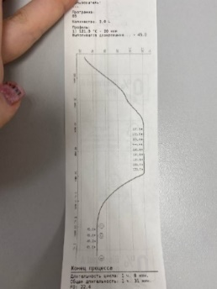
Рисунок 21 - Чек
День 16 (11.05.23)
Окрашивание и микроскопирование
Микроскопирование:
Перед началом работы проверьте исправность микроскопа и чистоту оптики:
1. Тубус.
2. Конденсор.
3. Объективы.
4. Макровинт.
5. Предметный столик микроскопа.
6. Окуляр.
Ход исследования:
1. Поднимите до упора конденсор, поднимите тубус.
2. Установите объектив малого увеличения (8х).
3. Вращая зеркало, отрегулируйте освещение так, чтобы все поле зрения было освещено равномерно и ярко.
4. На приготовленный и окрашенный мазок нанесите небольшую каплю иммерсионного масла.
5. Поместите препарат на предметный столик микроскопа.
6. Окрашенные препараты рассматривают только с иммерсионным объективом (ОИ 100х). Поворачивая револьвер, установите объектив ОИ 100х (объектив с большим увеличением).
7. Осторожно опустите объектив с помощью макровинта до соприкосновения с маслом.
8. Наблюдая в окуляр, проведите грубую фокусировку макровинтом.
9. Окончательную фокусировку произведите с помощью микровинта (вращение микровинта допускается в пределах одного оборота).
10. Во время микроскопирования правой рукой производите вращение микровинта, левой – передвижение препарата.
Приготовление мазка
1. На обезжиренное предметное стекло нанесите петлей каплю физиологического раствора.
2. В правую руку возьмите бактериологическую петлю.
3. Простерилизуйте петлю:
- вносим в пламя горелки – строго вертикально (прокаливам до раскаливания);
- затем переводим в горизонтальное положение и проносим петлю через пламя, перемещая ее по мере раскаливания рабочей части;
- проводим петледержателя несколько раз через пламя.
4. В левую руку возьмите пробирку с культурой.
5. Мизинцем правой руки обхватите пробку и откройте пробирку.
6. Пронесите открытую часть пробирки через пламя спиртовки, прожигая края.
7. Введите петлю в пробирку, охладите ее, касаясь изнутри стенок пробирки.
8. Снимите петлей небольшое количество культуры с поверхности агара (либо сделайте забор материала из жидкой среды).
9. Аккуратно извлеките петлю из пробирки.
10. Пронесите открытую часть пробирки через пламя спиртовки, прожигая края, и закройте пробирку пробкой и поставьте в штатив.
11. Петлю погрузите в каплю физраствора, равномерно распределите по стеклу, делая тонкий мазок в виде небольшого круга (d»2см). Если культура выращена в жидкой среде, физраствор на предметное стекло не наносят.
12. Простерилизуйте петлю в пламени и поставьте в штатив.
13. После полного высушивания мазок фиксируют.
Простые методы окраски
1. После охлаждения предметного стекла нанесите 1-2 капли водного раствора фуксина (для окраски кишечной палочки) или метиленового синего (для окраски стафилококка) на фиксированный мазок (чтобы он был полностью покрыт краской).
2. Окрашивайте в течение 2-3 минут.
3. Смойте краску водой.
4. Просушите препарат фильтровальной бумагой.
Водный раствор фуксина окрашивает микроорганизмы в красный цвет.
Раствор метиленового синего окрашивает микроорганизмы в синий цвет.
Сложные методы окраски
Алгоритм окраски по Граму
1. На зафиксированный мазок поместите сухую фильтровальную бумагу, пропитанную раствором генцианвиолета.
2. Нанесите на нее 2-3 капли воды так, чтобы бумага хорошо намокла и плотно прилегала к поверхности предметного стекла.
3. Через 2 мин снимите фильтровальную бумагу, слейте остатки красителя в кювету.
4. Нанесите раствор Люголя на 1 мин, слейте в кювету.
5. Обесцвечивание – нанесите на мазок несколько капель спирта на 20 сек.
6. Тщательно промойте препарат водой.
7. Нанесите водный раствор фуксина на 2 мин.
8. Промойте препарат водой.
9. Просушите фильтровальной бумагой.
Грамположительные микроорганизмы окрашиваются в фиолетовый цвет.
Грамотрицательные микроорганизмы окрашиваются в красный цвет.
Сложные методы окраски
Алгоритм окраски по Цилю-Нильсену
1. На фиксированный мазок поместите сухую фильтровальную бумагу.
2. Нанесите на бумагу 3-4 капли карболового фуксина Циля.
3. Удерживая предметное стекло рукой за один из концов, нагрейте препарат над пламенем спиртовки до появления пара (повторите эту процедуру 3 раза).
4. После охлаждения стекла снимите фильтровальную бумагу и промойте мазок водой.
5. Погрузите препарат аккуратно в 1% раствор серной кислоты (для окраски спор) - три раза по 1 секунде.
6. Обильно промойте препарат водой.
7. Нанесите на мазок 2-3 капли водного раствора метиленового синего на 3 мин.
8. Промойте препарат водой. Просушите фильтровальной бумагой.
Вегетативная клетка бацилл окрашивается в синий цвет, споры – в красный.
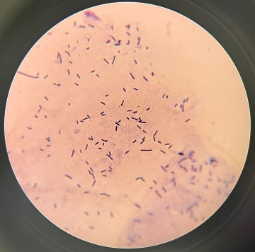
Рисунок 22 - Микроскопия клостридий

День 17 (12.05.23)
Выделение и идентификация патогенных клостридий
Сегодня я была в гнойном отделении исследовала выросшие культуры на кровяном агаре (посев содержимого ран). Были замечены предположительно культуры клостридий, т. к. на культуры колония имела сероватый, мутный цвет и при задевании её бактериологической петлей, колония тянулась за ней.
Патогенные клостридии это анаэробы, относятся к семейству Bacillaceae, роду Clostridium.
Анаэробы- обширная группа микроорганизмов, среди которых патогенны для человека:
1) клостридии столбняка;
2) клостридии газовой гангрены (полимикробная инфекция);
3) клостридии ботулизма.
Они являются постоянными обитателями кишечника животных и человека, с испражнениями которых выделяются во внешнюю среду. В виде спор они длительно сохраняются в почве. Столбняк распространен повсеместно, вызывая спорадическую заболеваемость с высокой летальностью. Заражение происходит при проникновении возбудителя в организм через дефекты кожи и слизистых оболочек при ранениях (боевых, производственных, бытовых), ожогах, отморожениях, через операционные раны. При инфицировании пуповины возможно развитие столбняка у новорожденных. Газовая гангрена в связи с широкой распространенностью возбудителя встречается довольно часто, особенно при массовых ранениях и травмах (войн.ы, катастрофы) и несвоевременной хирургической обработке ран. При ботулизме чаще всего фактором передачи инфекции являются консервы (грибные, овощные, мясные, рыбные). Клостридии продуцируют токсины высокой биологической активности.
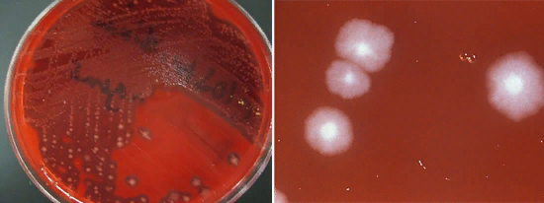
Рисунок 23 - Клостридии
День 18 (13.05.23)
Методический день
Работа с дневником.
День 19 (15.05.23)
Забор микробиологических смывов
Смыв — метод, позволяющий собирать материал для микробиологического исследования с любых поверхностей, контактировавших с человеком или потенциально обсемененных патогенными микроорганизмами. Результат бактериологического контроля — один из ключевых показателей безопасности общепита и пищевых производств. Чтобы получить корректные показатели, не стоит экономить на вызове специалиста из аккредитованной лаборатории — это исключит риски стороннего загрязнения при заборе и транспортировке образцов
Особенности забора проб-смывов
- Смывы с рабочих поверхностей, оборудования, инвентаря берутся до начала работы либо после санобработки поверхности (забор проб с необработанной поверхности возможен только в случаях, когда требуется установить источник бактериального загрязнения).
- Смывы с участков до 100 см2 выполняются стерильным тампоном, для площадей от 100 см2 используется салфетка 5х5 см или стерильная целлюлозная губка, для мелких объектов рекомендуется брать смывы со всей поверхности;
- Смывы с рук берутся с поверхностей обеих ладоней, зондом следует провести по ладони и пальцам не менее 5 раз, затем охватываются области между пальцами, ногти и область под ногтями;
- Смывы с рабочей одежды отбираются тампонами с 4 участков, каждый площадью не менее 25 см2 (обычно это нижние части обоих рукавов, площадки на верхней и средней части передних пол одежды);
- Трафареты для отбора смывов с ровных поверхностей стерилизуются перед началом процедуры.
Рисунок 24 – Обозначение объектов для взятия смывов

День 20 (16.05.23)
Постановка антибиотикограммы
Сегодня в гнойном отделении я производила постановку антибиотикограммы, которая определяет чувствительность бактерий к антибиотикам. Существует более 20 групп антибиотиков, эффективных против разных бактерий, поэтому, чтобы определить, какой именно препарат нужен для лечения пациента, назначают данный метод.
Для начала делаем посев на чашку Петри с питательной средой Мюллера-Хинтона. На поверхность кладем бумажные диски, пропитанные антибиотиками (6 дисков). Далее чашки помещают в термостат при температуре 37 градусов на 24-72 часа, по истечению которых, появляются колонии микроорганизмов. Зоны отсутствия роста измеряются линейкой и сравниваются с зонами, описанными в клинических рекомендациях по определению чувствительности к антибактериальным препаратам. На основании этого выносится результат о чувствительности или резистентности изолята к антибиотику.
Если бактерии чувствительны к антибиотику, вокруг бумажного диска роста не будет. Если же бактерия резистентная, то есть устойчива, рост будет наблюдаться даже рядом с пропитанным диском.

День 21 (17.05.23)
Сегодня я проводила учёт результатов 20 дня по постановке антибиотиграммы. Регистрировала направления пациентов в журналы.
День 22 (18.05.23)
Сегодня я производила регистрация и учет биоматериала, после чего разносила по отделам лаборатории: кишечный, капельный, гноеродный, серологический и санитарный.
Также сегодня я ходила на смывы с лаборантом по хирургическим отделениям. Ватными тампонами мы брали смывы с рабочих поверхностей (манипуляционный столик, ручки крана, полки холодильников и шкафйов) и забирали вату на проверку стерильности, далее тампоны под собственным номером тампоны опускались в пробирку с пептонной водой и убирались в чемодан лаборанта.

День 23 (19.05.23)
Отбор проб воздуха
С лаборантом направились в больничные отделения.
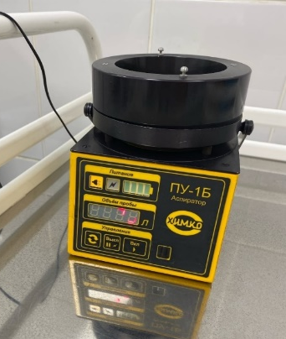
Рисунок 25 - Аспиратор ПУ-1Б
Аспиратор ПУ-1Б предназначен для автоматического отбора проб биологических аэрозолей при проведении санитарного контроля воздуха различных помещений и атмосферного воздуха. Обеспечивает отбор проб аэрозолей на плотную питательную среду импакционным осаждением (объёмы от 50 до 1000 л, чашки Петри 90 и 100 мм). Мы отбирали 100 литров.
На следующий день после взятия материала, достаем наши чашки Петри и пробирки из термостата. Если обнаруживаем рост, то переносим культуры на дифференциально-диагностические среды и снова отправляем в термостат.
После всего была проверка дневников.
День 24 (20.05.23)
Методический день
Работа с дневником.

